**ASSUNTO**: Indica ao Sr. Prefeito Municipal que através da Secretaria competente, seja realizado operação tapa buraco na Rua Antônio Moreno Perez, próximo ao nr. 1423, no bairro Jardim Maria Beatriz

DESPACHO:

**SALA DAS SESSÕES ______/_______/__________**

**PRESIDENTE DA MESA**

**INDICAÇÃO Nº. DE 2021.**

**SENHORA PRESIDENTE,**

**SENHORES VEREADORES E VEREADORAS,**

**INDICO** ao Senhor Prefeito Municipal que através da Secretaria competente, seja realizado operação tapa buraco na Rua Antônio Moreno Perez, próximo ao nr. 1423, no bairro Jardim Maria Beatriz.

O reparo se faz necessário em virtude do desgaste do asfalto provocado pelo intenso trânsito na via, ocasionando buracos que além de ser incômodos e perigo para os motoristas, motociclistas e demais usuários.

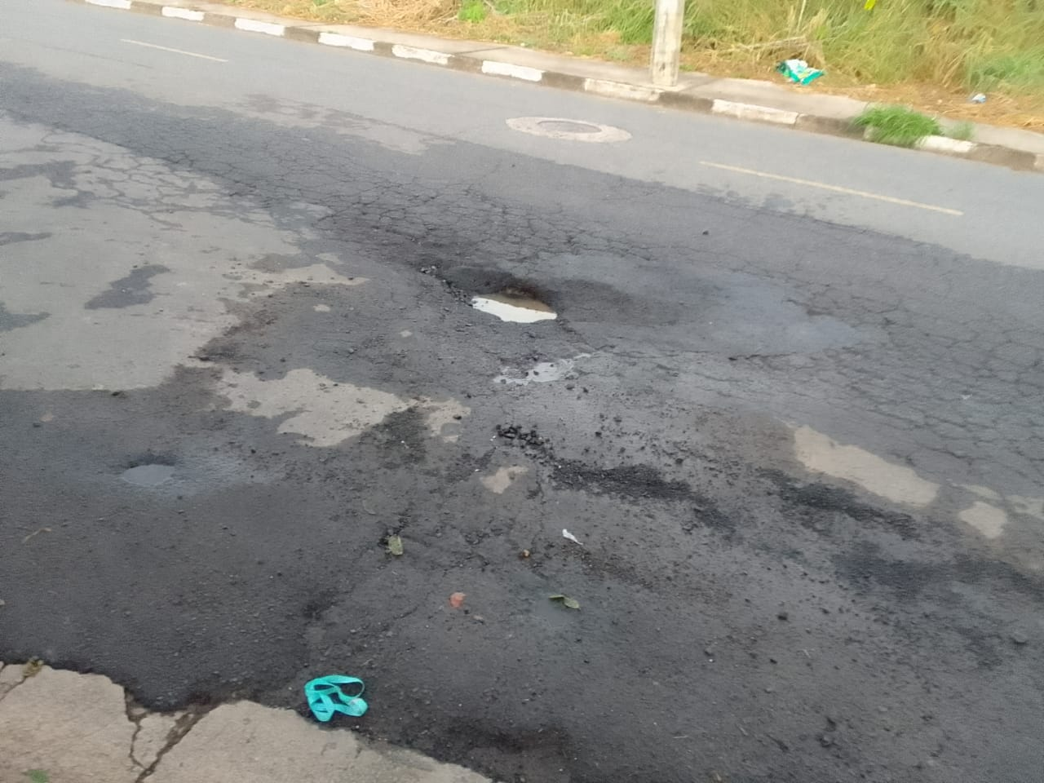

Sala das Sessões “Vereador Santo Rótolli”, 05 de Maio aos de 2022.

##### **VEREADORA LUZIA CRISTINA CORTES NOGUEIRA**

